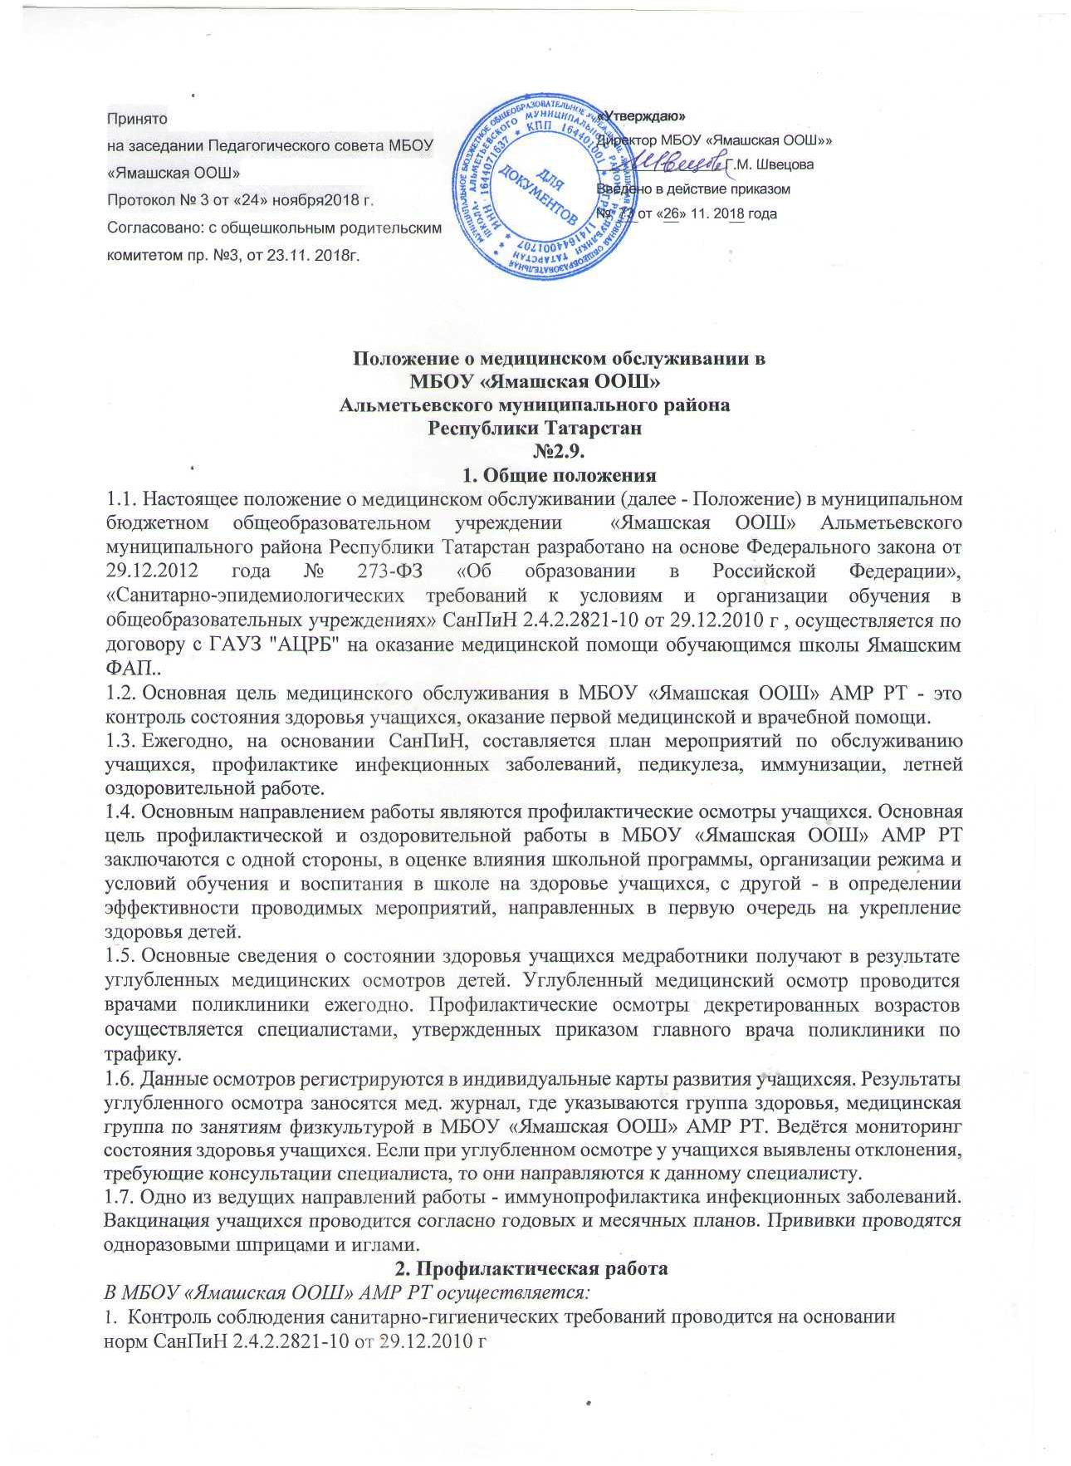
Принято  на заседании Педагогического совета МБОУ  «Ямашская ООШ»  Протокол № 3 от «24» ноября2018 г.  Согласовано: с общешкольным родительским  комитетом пр. №3, от 23.11. 2018г. | «Утверждаю»  Директор МБОУ «Ямашская ООШ»»  __________________ Г.М. Швецова  Введено в действие приказом  № 73 от «26» 11. 2018 года

Положение о медицинском обслуживании в
МБОУ «Ямашская ООШ»
Альметьевского муниципального района
Республики Татарстан
№2.9.

1. Общие положения
- Настоящее положение о медицинском обслуживании (далее - Положение) в муниципальном бюджетном общеобразовательном учреждении «Ямашская ООШ» Альметьевского муниципального района Республики Татарстан разработано на основе Федерального закона от 29.12.2012 года № 273-ФЗ «Об образовании в Российской Федерации», «Санитарно-эпидемиологических требований к условиям и организации обучения в общеобразовательных учреждениях» СанПиН 2.4.2.2821-10 от 29.12.2010 г , осуществляется по договору с ГАУЗ "АЦРБ" на оказание медицинской помощи обучающимся школы Ямашским ФАП..
- Основная цель медицинского обслуживания в МБОУ «Ямашская ООШ» АМР РТ - это контроль состояния здоровья учащихся, оказание первой медицинской и врачебной помощи.
- Ежегодно, на основании СанПиН, составляется план мероприятий по обслуживанию учащихся, профилактике инфекционных заболеваний, педикулеза, иммунизации, летней оздоровительной работе.
- Основным направлением работы являются профилактические осмотры учащихся. Основная цель профилактической и оздоровительной работы в МБОУ «Ямашская ООШ» АМР РТ заключаются с одной стороны, в оценке влияния школьной программы, организации режима и условий обучения и воспитания в школе на здоровье учащихся, с другой - в определении эффективности проводимых мероприятий, направленных в первую очередь на укрепление здоровья детей.
- Основные сведения о состоянии здоровья учащихся медработники получают в результате углубленных медицинских осмотров детей. Углубленный медицинский осмотр проводится врачами поликлиники ежегодно. Профилактические осмотры декретированных возрастов осуществляется специалистами, утвержденных приказом главного врача поликлиники по трафику.
- Данные осмотров регистрируются в индивидуальные карты развития учащихсяя. Результаты углубленного осмотра заносятся мед. журнал, где указываются группа здоровья, медицинская группа по занятиям физкультурой в МБОУ «Ямашская ООШ» АМР РТ. Ведётся мониторинг состояния здоровья учащихся. Если при углубленном осмотре у учащихся выявлены отклонения, требующие консультации специалиста, то они направляются к данному специалисту.
- Одно из ведущих направлений работы - иммунопрофилактика инфекционных заболеваний. Вакцинация учащихся проводится согласно годовых и месячных планов. Прививки проводятся одноразовыми шприцами и иглами.

2. Профилактическая работа
В МБОУ «Ямашская ООШ» АМР РТ осуществляется:
- Контроль соблюдения санитарно-гигиенических требований проводится на основании
норм СанПиН 2.4.2.2821-10 от 29.12.2010 г
- Контроль питания учащихся - ежедневный контроль качества пищи бракеражной комиссией, результаты фиксируются в бракеражном журнале на пищеблоке, 1 раз в месяц журнал проверяется фельдшером ФАП.
Ежегодно подготавливаются списки учащихся, освобожденных от занятий физической культуры, относящихся к подготовительной группе.
- Мероприятия по профилактике острых заболеваний в осеннее - зимний период:
- специфическая профилактика учащихся - вакцинация против гриппа;
- санитарно-просветительская работа.
4. Мероприятия по коррекции нарушений опорно-двигательного аппарата, профилактике близорукости:
- «физкультурные паузы»,
- «гимнастика для глаз»,
- «уроки здоровья»,
- «дни здоровья»
- «подбор мебели в соответствии с ростом и состоянием зрения и слуха учащихся»,
5. Санитарно-просветительская работа проводится согласно годовых и месячных планов. В ОО проходят:
- беседы в классах,
- тематические лекции для учащихся,
- тематические лекции для родителей на собраниях,
- наглядная агитация - плакаты, брошюры, сан бюллетени.
Вопросы оздоровительной работы в МБОУ «Ямашская ООШ» АМР РТ и поиск наиболее эффективных путей формирования здорового образа жизни учащихся - основная задача педагогического коллектива и Ямашского ФАП.
3. Работа фельдшера Ямашского ФАП в МБОУ «Ямашская ООШ» АМР РТ
3.1. Организационные мероприятия:
- Проверка санитарного состояния школы еженедельно.
- Ознакомление администрации школы с планом профпрививок.
3.2. Лечебно - профилактические мероприятия:
- Подготовка учащихся к медицинскому осмотру: проверка остроты зрения, подготовка документации. Совместно со школой организация и проведение медицинского осмотра всех учащихся.
- Анализ результатов медицинских осмотров и доведение полученных данных до сведения родителей и учителей.
- Регулярное проведение профилактики травматизма учащихся: беседы о профилактике травматизма с учащимися.
- Проведение профилактических прививок по плану.
- Проведение прививок против гриппа среди учащихся и персонала.
- Ведение амбулаторного приема, направление к участковому педиатру.
- Оказание доврачебной неотложной медицинской помощи.
3.3. Санитарно-эпидемические мероприятия:
- 1 раз в четверть обследование учащихся на педикулез и чесотку.
- Контроль за санитарно - гигиеническими условиями обучения и воспитания учащихся.
- Контроль за технологией приготовления пищи, мытьем посуды, сроками реализации продуктов и готовой пищи.
- Контроль генеральной обработки в медицинском уголке
- Своевременная изоляция инфекционных больных. Осмотры детей, находящихся в контакте с инфекционными больными. Регистрация инфекционных заболеваний в МБОУ «Ямашская ООШ» АМР РТ.
3.4. Санитарно-просветительская работа.
- Проведение лекций и бесед среди учащихся, родителей, персонала МБОУ «Ямашская ООШ» АМР РТ по плану.
- Выступление на общешкольных родительских собраниях на актуальные темы: профилактика заболеваний опорно-двигательного аппарата, профилактика близорукости, профилактика травматизма, профилактика заболеваний желудочно- кишечного тракта, о вреде курения, алкоголя и наркомании.
- Выпуск санбюллетеней: «Осторожно, грипп!» «Что нужно знать о туберкулезе?», «Дизентерия - болезнь грязных рук», «Школьник и курение - несовместимы», «Осторожно, клещи!»
3.5. Профилактика гриппа.:
- Проводит беседы среди учащихся, учителей и родителей по профилактике гриппа.
- Выпуск саноюллетеня «Осторожно, грипп!»
- Выпуск листовок «Профилактика во время эпидемического подъема заболеваемости ОРВИ и гриппом».
- Осуществляет контроль за соблюдением дезрежима техперсонала

4. Заключительные положения
4.1. Настоящее Положение утверждается директором МБОУ «Ямашская ООШ» АМР РТ и вступает в силу с даты его утверждения.
4.2. Изменения и дополнения могут быть внесены в данный локальный акт с момента регистрации новой редакции Устава.
4.3. Положение утрачивает силу в случае принятия нового Положения о локальных актах.
4.4. Вопросы, не урегулированные настоящим Положением, подлежат урегулированию в соответствии с действующим законодательством РФ, Уставом МБОУ «Ямашская ООШ» АМР РТ и иными локальными нормативными актами.
4.5. Настоящее Положение размещается на сайте МБОУ «Ямашская ООШ» АМР РТ.

